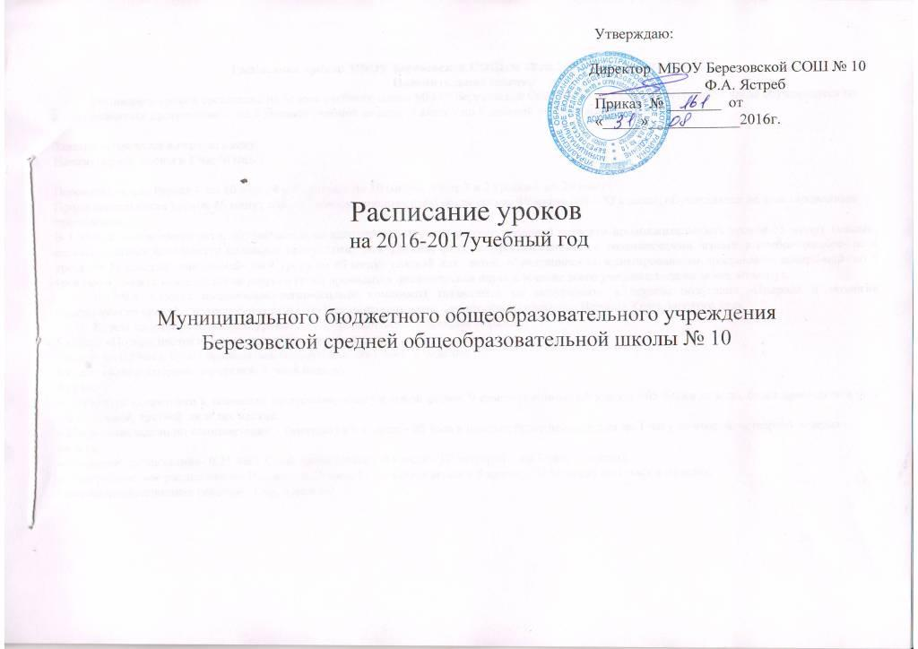

Расписание уроков МБОУ Берёзовской СОШ № 10 на 2016– 2017 учебный год
Пояснительная записка
Расписание уроков составлено на основе учебного плана МБОУ Березовской СОШ № 10 1-3 классы, 5-11, в том числе обучающиеся по адаптированным программам - по 5 дневной учебной неделе, 4 класс - по 6 дневной учебной неделе

Занятия проводятся в первую смену.
Начало первой смены в 8 час30 мин.;

Перемены: после 1урока - по 10 мин , 4 и 5 уроков – по 10 минут; после 2 и 3 уроков – по 20 минут.
Продолжительность уроков 45 минут с II – XI классы, продолжительность уроков 40 минут с II – XI классы, обучающихся по адаптированным программам.
В 1 классе, в том числе дети, обучающиеся по адаптированным программам в первой четверти продолжительность уроков 35 минут каждый, остальное время заполняется целевыми прогулками, экскурсиями, физкультурными занятиями, развивающими играми, в ноябре-декабре- по 4 урока по 35 каждый; январь-май- по 4 урока по 40 минут каждый для детей, обучающиеся по адаптированным программам; январь-май- по 4 урока по 40 минут каждый; после второго урока проводится динамическая пауза в течение всего учебного года не менее 40 минут.
В 7-9-х классах национально-региональный компонент проводится по полугодиям: в первом полугодии -Природа и экология Красноярского края, Художественная культура Красноярского края;. во втором полугодии – История Красноярского края.
Курсы по выбору на втором уровне будут проводиться следующим образом:
5 класс: «Подари цветок» - проводится по 1 часу в неделю;
7 класс- по 0.5 часа, будет проводиться II полугодие по 1 часу в неделю;
8 класс: «Компьютерное черчение» -1 час в неделю
9 класс:
-« ГИА: курс подготовки к экзаменам по русскому языку в новой форме. 9 класс» (пятница) в 9 классе; - 05 часа в неделю, будет проводиться по 1 часу в первой, третьей неделях месяца;
-«Избранные задачи по планиметрии» - (вторник) в 9 классе; - 05 часа в неделю, будет проводиться по 1 часу во второй, четвертой неделях месяца;
-«Создание презентаций»- 0,25 часа, будет проводиться в 9 классе - IV четверть - по 1 часу в неделю;
-« Географическое расположение России» -0,25 часа, будет проводиться в 9 классе - III четверть по 1 часу в неделю;
- «Профориентационная работа» - 1 час в неделю.

Расписание уроков начальных классов
МБОУ Берёзовской СОШ № 10 на 2016 – 2017 учебный год

Дни недели | 1а класс | Баллы | 1 б класс | Баллы | 2 класс | Баллы | 3 класс | Баллы | 4 класс | Баллы
Понедельник | Литературное чтение  Математика  Динамическ .пауза  Русский язык  Музыка | 5  8  7  3  23 | Литературное чтение  Математика  Динамическ .пауза  Русский язык  Музыка | 5  8  7  3  23 | Русский язык  Математика  Английский язык  Литерат. чение | 7  8  7  5  27 | Русский язык  Математика  Окружающий мир  Литерат.тчение  Физкультура | 7  8  6  5  1  27 | Литературное чтение  Математика  Русский язык  Английский язык  Физкультура | 5  8  7  7  1  28
Вторник | Литературное чтение  Русский язык  Динамическ пауза  Математика  ИЗО  Физкультура | 5  7  8  5  1  26 | Литературное чтение  Русский язык  Динамическ пауза  Математика  ИЗО  Физкультура | 5  7  8  5  1  26 | Русский язык  Литерат. чтение  Математика  Окружающий мир  Физкультура | 7  5  8  6  1  27 | Русский язык  Литерат. чтение  Математика  Английский язык  Музыка | 7  5  8  7  3  35 | Русский язык  Математика  Литературное чтение  Окружающий мир  Технология | 7  8  5  6  5  31
Среда | Русский язык  Математика  Динамическ пауза  Литературное чтение  Окружающий мир | 7  8  5  5  25 | Русский язык  Математика  Динамическ пауза  Литературное чтение  Окружающий мир | 7  8  5  5  25 | Русский язык  Математика  Литерат.чтение  Английский язык  Музыка | 7  8  5  7  3  30 | Русский язык  Математика  Литерат. чтение  Технология  Физкультура | 7  8  5  5  1  33 | Русский язык  Математика  Физкультура  Осн. светской этики  Музыка  ИЗО | 7  8  6  6  3  5  35
Четверг | Литературное чтение  Математика  Динамическ пауза  Русский язык  Физкультура | 5  8  7  1  21 | Литературное чтение  Математика  Динамическ пауза  Русский язык  Физкультура | 5  8  7  1  21 | Окружающий мир  Математика  Русский язык  Физкультура  ИЗО | 6  8  7  1  3  25 | Англ.язык  Математика  Русский язык  ИЗО | 7  8  7  5  27 | Русский язык  Математика  Литературное чтение  Окружающий мир  Физкультура | 7  8  5  6  1  27
Пятница | Окружающий мир  Русский язык  Динамическ пауза  Технология  Физкультура | 6  7  5  1  19 | Окружающий мир  Русский язык  Динамическ пауза  Технология  Физкультура | 6  7  5  1  19 | Технология  Русский язык  Литерат.чтение  Физкультура | 5  7  5  1  18 | Окружающий мир  Русский язык  Литерат. чтение  Физкультура | 6  7  5  1  18 | Литературное чтение  Русский язык  Английский язык  ИЗО | 5  7  7  5  24
Суббота |  |  |  |  |  |  |  |  | «Познай себя»  «Геометрия вокруг нас» | 4  4  8

Расписание уроков основного общего образования МБОУ Березовской СОШ № 10 на 2016-2017 учебный год
День недели | 5 |  | 6 |  | 7 |  | 8 |  | 9
Понедельник | Биология  Русский язык  Математика  Технология  Технология  Физкультура | 6  8  10  4  4  32 | Литература  Математика  Русский яз  История  Технология  Технология | 6  13  12  8  3  3  45 | Англ.яз  Русский яз  Математика  Обществозн  География  Физкультура | 8  11  10  6  6  2  43 | География  Математика  Русский яз  Англ.язык  Физкультура  Природа и экол.  Искусство | 5  9  7  10  2  6  2  41 | Химия  Русский яз  Математика  Литература  Информатика  Физкультура  Курсы по выбору | 12  6  7  7  10  2  4  48
Вторник | Русский язык  Литература  Англ. язык  Математика  История  География | 8  4  9  10  5  7  33 | Математика  История  Обществозн  Русский яз.  Англ. язык  физкультура | 13  8  8  12  3  3  47 | История  География  Биология  Физика  Математика  Русский язык  Литература | 6  6  7  8  10  11  4  52 | Русский язык  Математика  Химия  История  Литература  Обществозн.  Технология | 7  9  10  8  4  8  47 | Англ.язык  Математика  Литература  Биология  География  История  Обществозн. | 9  7  7  7  5  7  7  55
Среда | Русский язык  История  Математика  Англ. язык  Физ-ра  литература | 8  5  10  9  5  4  42 | Математика  Русский яз  русский яз  Анг.язык  музыка  Физкультура | 13  12  12  11  3  3  54 | История  Анг.язык  Русский язык  Математика  Физ-ра  ИЗО  Худ.культ.края | 6  8  11  10  2  1  4  48 | Англ.язык  Русский язык  Математика  Физкультура  История  Физика  Курсы по выбору | 10  7  9  2  8  9  4  47 | История  Математика  Химия  Физика  Биология  Физкультура  Курсы по выбору | 7  7  12  13  7  2  4  55
Четверг | Русский язык  Математика  ИЗО  Англ. язык  Курсы по выбору | 8  10  3  9  4  38 | Математика  Русский яз  Англ.язык  Литература  География  ИЗО | 13  12  11  6  7  3  52 | Литература  Физика  Математика  Технология  Технология  Физкультура  курсы по выбору | 4  8  10  4  4  2  6  38 | Англ.яз  география  математика  информатика  литература  биология | 10  5  9  7  7  4  1  43 | Русский язык  Математика  Английский язык  Физика  Информатика  Искусство | 6  7  9  13  7  2  44
Пятница | Русский язык  Математика  Литература  Физкультура  Музыка | 8  10  4  3  2  27 | Математика  Русский яз  Биология  литература  Физкультура | 13  12  6  6  3  40 | Биология  Математика  Русский язык  Англ.язык  Музыка  Природ и экол. | 7  10  11  8  1  4  41 | Физика  Химия  Математика  Биология  ОБЖ  Физкультура | 9  10  9  7  3  2  40 | География  Литература  Английский язык  Математика  Физкультура  Курсы по выбору | 5  7  9  7  2  4  34

Расписание уроков среднего общего образования МБОУ Березовской СОШ № 10 на 2016-2017 учебный год

 | 10 | Баллы | 11 | Баллы
Понедельник | Обществознание  Математика  Основы регионального развития  Английский язык  География  Физкультура  Курсы по выбору | 5  10  5  8  3  1  4  36 | Английский язык  Литература  Математика  Обществознание  Физкультура  Курсы по выбору  Курсы по выбору | 8  8  10  5  1  4  4  41
Вторник | Математика  История  История  Русский язык  Физика  англ.язык  Курсы по выбору | 10  5  5  9  12  8  4  55 | История  История  Физика  Математика  Литература  Химия  Курсы по выбору | 5  5  12  10  8  11  4  53
Среда | Химия  Основы регионального развития  Математика  Физика  Информатика  Литература  Физкультура | 11  5  10  12  6  8  1  55 | Английский язык  Математика  Информатика  Русский язык  биология  Основы регионального развития  Физкультура | 8  10  6  9  7  5  1  54
Четверг | Биология  Математика  География  Литература  Обществознание  Технология  Курсы по выбору | 7  10  3  8  5  4  4  41 | Технология  Математика  физика  Обществознание  ОБЖ  Основы регионального развития  Курсы по выбору | 4  10  12  5  2  5  4  39
Пятница | ОБЖ  МХК  Английский яз  Литература  Физкультура  Курсы по выбору | 2  5  8  8  1  4  28 | Литература  Английский язык  МХК  Физкультура  Курсы по выбору  Курсы по выбору | 8  8  5  1  4  4  30

Расписание уроков начальных классов для детей, обучающихся по адаптированным программам
МБОУ Берёзовской СОШ № 10 на 2016 – 2017 учебный год

Дни недели | 1б класс ЗПР |  | 1 б класс с легкой степенью | Баллы
Понедельник | Литературное чтение  Математика  Динамическ .пауза  Русский язык  Музыка | 5  8  7  3  23 | Литературное чтение  Математика  Динамическ .пауза  Русский язык  Музыка | 5  8  7  3  23
Вторник | Литературное чтение  Русский язык  Динамическ пауза  Математика  Рисование  Физкультура | 5  7  8  5  1  26 | Литературное чтение  Русский язык  Динамическ пауза  Математика  ИЗО  Физкультура | 5  7  8  5  1  26
Среда | Русский язык  Математика  Динамическ пауза  Литературное чтение  Окружающий мир | 7  8  5  5  25 | Русский язык  Математика  Динамическ пауза  Литературное чтение  Ручной труд | 7  8  5  5  25
Четверг | Литературное чтение  Математика  Динамическ пауза  Русский язык  Физкультура | 5  8  7  1  21 | Литературное чтение  Математика  Динамическ пауза  Русский язык  Физкультура | 5  8  7  1  21
Пятница | Окружающий мир  Русский язык  Динамическ пауза  Технология  Физкультура | 6  7  5  1  19 | Мир природы и человека  Речевая практика  Динамическ пауза  Ручной труд  Физкультура | 6  7  5  1  19

Расписание уроков на обучение по адаптированным образовательным программам для детей с нарушением интеллекта
(легкая степень умственной отсталости)

Дни недели | 2 класс | Баллы | 3 класс | Баллы
Понедельник | Русский язык  Математика  Литерат. чение  Технология | 7  8  5  5  25 | Русский язык  Математика  Окружающий мир  Литерат.тчение  Физкультура | 7  8  6  5  1  27
Вторник | Русский язык  Литерат. чтение  Математика  Окружающий мир  Физкультура | 7  5  8  6  1  27 | Русский язык  Литерат. чтение  Математика  Окружающий мир  Музыка | 7  5  8  6  3  29
Среда | Русский язык  Математика  Литерат.чтение  Музыка | 7  8  5  3  25 | Русский язык  Математика  Литерат. чтение  Технология  Физкультура | 7  8  5  5  1  26
Четверг | Литературное чтение  Математика  Русский язык  Физкультура  ИЗО | 6  8  7  1  3  25 | Литерат. чтение  Русский .язык  Математика  Русский язык  ИЗО | 5  7  8  7  5  32
Пятница | Технология  Русский язык  Литерат.чтение  Физкультура | 5  7  5  1  18 | Окружающий мир  Русский язык  Литерат. чтение  Физкультура | 6  7  5  1  19

Расписание уроков на обучение по адаптированным образовательным программам для детей с нарушением интеллекта
с умеренной степенью

Дни недели | 2 класс | Баллы
Понедельник | Русский язык  Литерат. чение  Технология  ИЗО | 7  5  4  3 19
Вторник | Русский язык  Математика  Окружающий мир  Физкультура | 7  8  6  1  22
Среда | Русский язык  Математика  Окружающий мир  Музыка  Коррекционное занятие | 7  8  6  3  4  28
Четверг | Литературное чтение  Математика  Физкультура  ИЗО | 6  8  1  3  18
Пятница | Технология  Литерат.чтение  Физкультура  Логопед.занятие | 5  5  1  4  15

Расписание уроков на обучение по адаптированным общеобразовательным программам с умственной отсталостью
(легкая степень умственной отсталости)

 | 5 класс | Баллы
Понедельник | Природоведение  Русский язык  Математика  Технология  Технология  Физкультура | 6  8  10  4  4  3  34
Вторник | Русский язык  Литература  Математика  География  Технология  Технология | 8  4  10  5  4  4  35
Среда | Русский язык  Математика  природоведение  Физ-ра  литература  Технология  Технология | 8  10  6  3  4  4  4  39
Четверг | Русский язык  Математика  ИЗО  литература  СБО | 8  10  3  4  4  29
Пятница | Русский язык  Математика  Литература  Физкультура  Музыка | 8  10  4  3  2  27

Расписание уроков на обучение по адаптированным образовательным программам для детей с нарушением интеллекта
(легкая степень умственной отсталости)
Дни недели | 6б класс |  | 7б класс |  | 8б класс | Баллы | 9б класс | Баллы
Понедельник | Русский язык  Математика  Литература  Технология  Технология  Физкультура | 7  13  7  4  4  2  37 | Русский язык  Математика  Литература  Технология  Технология  Физкультура | 7  13  7  4  4  2  37 | Русский язык  Математика  Литература  Технология  Технология  Физкультура | 7  13  7  4  4  2  37 | Русский язык  Математика  Литература  Технология  Технология  Физкультура | 7  13  7  4  4  2  37
Вторник | СБО  математика  русский язык  физкультура  технология  технология | 5  13  7  2  4  4  35 | СБО  биология  математика  русский язык  физкультура  технология  технология | 5  9  13  7  2  4  4  44 | СБО  биология  математика  русский язык  физкультура  технология  технология | 5  9  13  7  2  4  4  44 | СБО  биология  математика  русский язык  физкультура  технология  технология | 5  9  13  7  2  4  4  44
Среда | Математика  Русский язык  Природоведение  ИЗО | 13  7  9  2  31 | История  Математика  Русский язык  Биология  География  ИЗО | 6  13  7  9  7  2  44 | История  Математика  Русский язык  Биология  География  Обществозна  Искусство | 6  13  7  9  7  4  5  51 | История  Математика  Русский язык  Биология  География  Обществозна  Искусство | 6  13  7  9  7  4  5  51
Четверг | Русский язык  математика  литература  Технология  технология  физкультура | 7  13  7  4  4  2  37 | История  Русский язык  математика  литература  Технология  технология  физкультура | 6  7  13  7  4  4  2  43 | История  Русский язык  математика  литература  Технология  технология  физкультура | 6  7  13  7  4  4  2  43 | История  Русский язык  математика  литература  Технология  технология  физкультура | 6  7  13  7  4  4  2  43
Пятница | Литература  Русский язык  Математика  Музыка | 7  7  13  2  29 | Литература  География  технология  технология  СБО  Музыка | 7  7  4  4  5  2  29 | Литература  География  Информатика  технология  технология  СБО | 7  7  10  4  4  5  37 | Литература  География  Информатика  технология  технология  СБО | 7  7  10  4  4  5  37

